Impressão 3D

Configurações Iniciais do Cura

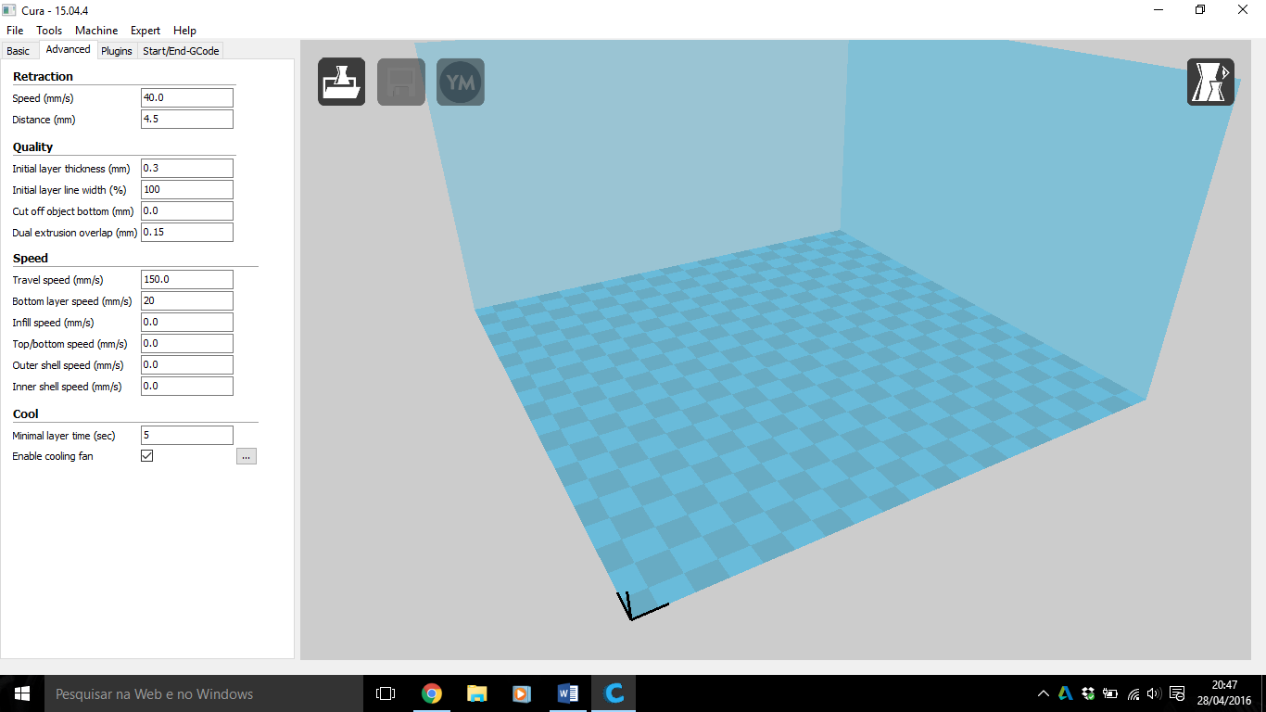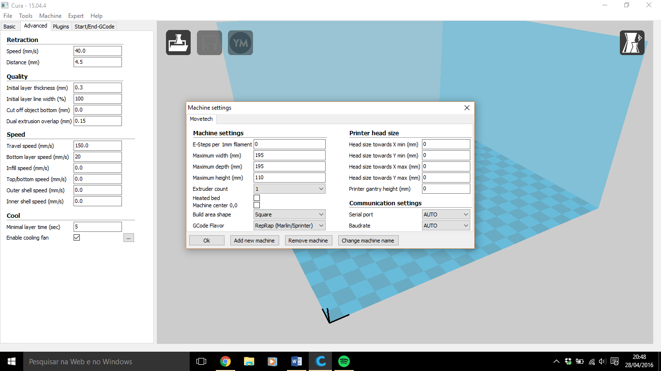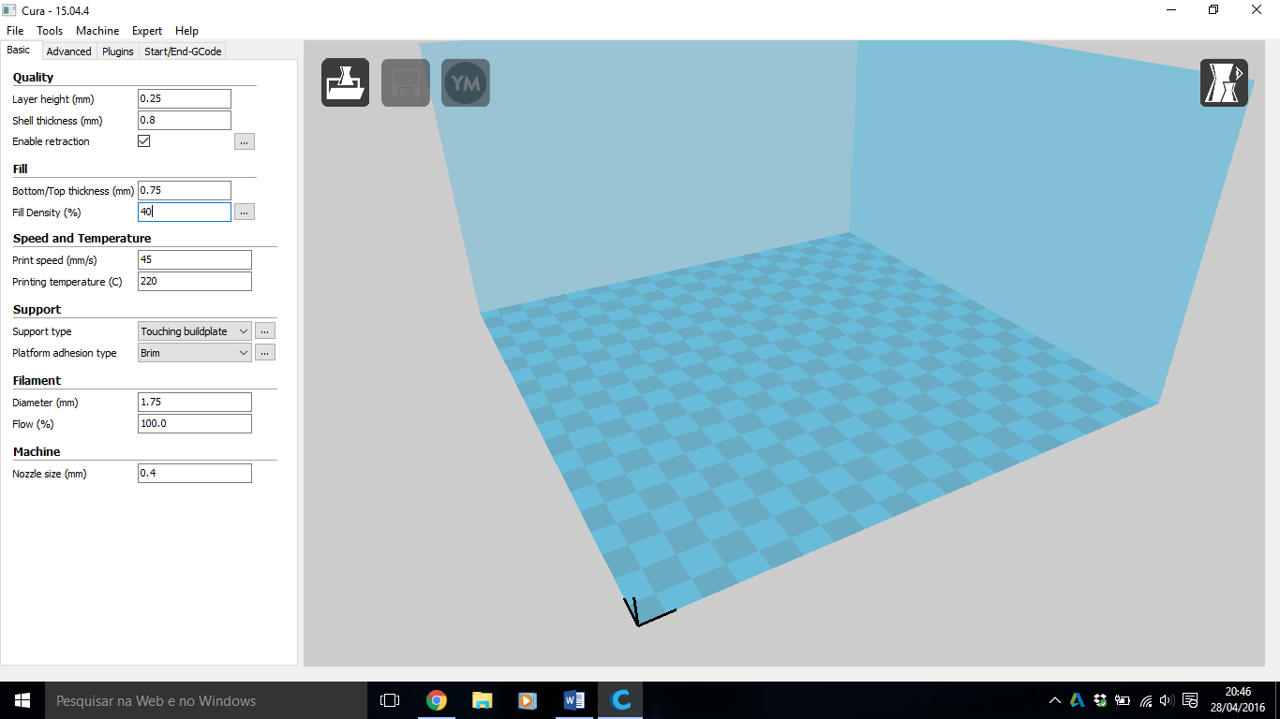

Dicas e Procedimentos:

* Salvar arquivos em .stl e sempre com nomes fáceis. Evitar Ç, /, acentos, símbolos, pontos e etc...
* Aumentar os diâmetros internos da peça aproximadamente 0,3 mm.
* Verificar se a impressora está calibrada, com o referencial do eixo Z posicionado no meio da mesa de impressão.
* Alterar a densidade de impressão no Cura (Fill Density), de acordo com a necessidade. Padrão é 40 %.
* Posicionar as peças sempre mais ao centro da mesa.
* Quando houver mais de uma peça, coloca-las próximas umas das outras.
* Ficar atento ao sentido de impressão, sempre visando melhor resistência e acabamento da peça.
* Abaixar a velocidade de impressão no início (quando tiver fazendo a base da peça) para 90% e depois pode aumentar para mais de 100%.
* Temperatura da mesa = 120 °C
* Temperatura do bico = 220 °C